Урок по химии на тему «Окислительно-восстановительные реакции»
в 11 классе.
Материал подготовила
Дудник Светлана Евгеньевна,
учитель химии первой категории
МАОУ СОШ № 211 г.Новосибирска

Цель: углубление знаний обучающихся и подготовка к олимпиадам и ЕГЭ.
Задачи:
Образовательные задачи:
- Закрепить знания учащихся об окислительно – восстановительных реакциях; закрепить умения учащихся в составлении уравнений окислительно – восстановительных реакций
- выработать умения по составлению уравнений окислительно-восстановительных реакций
- выработать умения по определению окислителя и восстановителя
- формирование химически грамотной личности, готовой к жизнедеятельности в постоянно меняющейся среде, дальнейшему образованию и самообразованию.
Развивающие задачи:
- способствовать формированию и развитию познавательного интереса учащихся к предмету
- формирование умений анализировать, сопоставлять и обобщать знания по теме.
Воспитательные задачи:
- воспитание осознанной потребности в знаниях;
- воспитание активности и самостоятельности при изучении данной темы, умения работать в группе, умения слушать своих одноклассников.

Вид урока: урок – упражнение.
Форма организации учебной деятельности: индивидуальная и групповая.
Оборудование: компьютер, мультимедийный проектор, экран, документ-камера.
Методы обучения:
- Общий метод (частично – поисковый).
- Частный метод (словесно – наглядно – практический).
- Конкретный метод (объяснение с элементами беседы).

Ход урока
- Организационный момент
- Сообщение темы, постановка темы и задач урока
  - Актуализация знаний. Воспроизведение ранее полученных знаний.
Учитель.
- Что такое окислительно-восстановительные реакции?
Любая ОВР представляет собой совокупность процессов отдачи и присоединения электронов.
- Как называется процесс отдачи электронов?
Процесс отдачи электронов называют окислением.
- Как называются частицы, отдающие электроны?
Частицы (атомы, молекулы или ионы), отдающие электроны, называют восстановителями.
Учитель.
В результате окисления степень окисления восстановителя увеличивается. Восстановителями могут быть частицы в низшей или промежуточной степенях окисления. Важнейшими восстановителями являются: все металлы в виде простых веществ, особенно активные; C, CO, NH₃, PH₃, CH₄, SiH₄, H₂S и сульфиды, галогеноводороды и галогениды металлов, гидриды металлов, нитриды и фосфиды металлов.
- Как называется процесс присоединения электронов и частицы, принимающие электроны?
Процесс присоединения электронов называют восстановлением. Частицы, принимающие электроны, называют окислителями.
Учитель.
В результате восстановления степень окисления окислителя уменьшается. Окислителями могут быть частицы в высшей или промежуточной степенях окисления. Важнейшие окислители: простые вещества-неметаллы, обладающие высокой электроотрицательностью (F₂, Cl₂, O₂), перманганат калия, хроматы и дихроматы, азотная кислота и нитраты, концентрированная серная кислота, хлорная кислота и перхлораты.
Вещества, содержащие частицы в промежуточной степени окисления, могут выступать как в роли окислителей, так и в роли восстановителей, т.е. проявляют окислительно-восстановительную двойственность. Это сернистая кислота и сульфиты, хлорноватистая кислота и гипохлориты, пероксиды и др.

  - Оперирование знаниями, овладение способами деятельности в новых условиях
Учащиеся выполняют ТЕСТ «Степени окисления» (Приложение 4.)

  - Обобщение и систематизация знаний и способов действий.
Учитель.
Различают три типа окислительно-восстановительных реакций.
Межмолекулярные ОВР – окислитель и восстановитель входят в состав различных веществ, например:
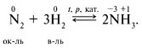
Внутримолекулярные ОВР – окислитель и восстановитель входят в состав одного вещества. Это могут быть разные элементы, например:
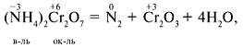
или один химический элемент в разных степенях окисления, например:
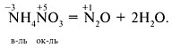
Диспропорционирование (самоокисление-самовосстановление) – окислителем и восстановителем является один и тот же элемент, находящийся в промежуточной степени окисления, например:
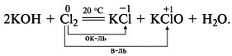
Для составления уравнений ОВР можно использовать метод электронного баланса (электронных схем) или метод электронно-ионного баланса. Рассмотрим один из методов.
Метод электронного баланса:
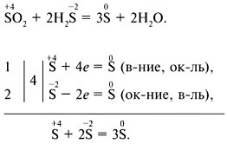
Задание 1. Составить уравнения ОВР с помощью метода электронного баланса, определить тип ОВР.
1. Цинк + дихромат калия + серная кислота = сульфат цинка + сульфат хрома(III) + сульфат калия + вода.
Решение
Электронный баланс:
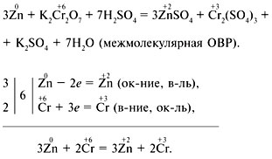
2. Сульфат олова(II) + перманганат калия + серная кислота = сульфат олова(IV) + сульфат марганца + сульфат калия + вода.
3. Йодид натрия + перманганат калия + гидроксид калия = йод + манганат калия + гидроксид натрия.
4. Сера + хлорат калия + вода = хлор + сульфат калия + серная кислота.
5. Йодид калия + перманганат калия + серная кислота = сульфат марганца(II) + йод + сульфат калия + вода.
6. Сульфат железа(II) + дихромат калия + серная кислота = сульфат железа(III) + сульфат хрома(III) + сульфат калия + вода.
7. Нитрат аммония = оксид азота(I) + вода.
Ответы на упражнения задания 1
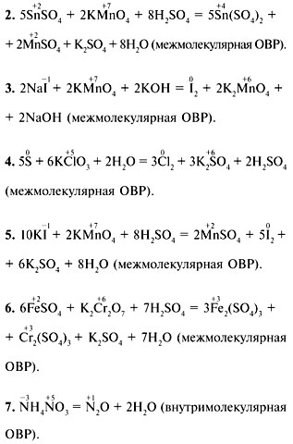
Задание 3. Составить уравнения ОВР.
2. Оксид марганца(IV) + кислород + гидроксид калия = манганат калия +...................... .
3. Сульфат железа(II) + бром + серная кислота = ...................... .
4. Йодид калия + сульфат железа(III) = ....................... .
5. Бромоводород + перманганат калия = ............................. .
6. Хлороводород + оксид хрома(VI) = хлорид хрома(III) + ...................... .
7. Аммиак + бром = ...................... .
8. Оксид меди(I) + азотная кислота = оксид азота(II) + ...................... .
9. Сульфид калия + манганат калия + вода = сера + ...................... .
10. Оксид азота(IV) + перманганат калия + вода = ...................... .
11. Йодид калия + дихромат калия + серная кислота = ............................. .
Ответы на упражнения задания 3
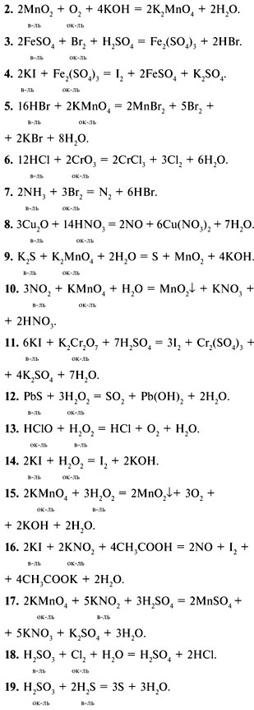
- Определение и разъяснение домашнего задания.

Приложение 1.

Восстановители:
- Металлы
- водород
- уголь
- Окись углерода (II) (CO)
- Сероводород (H2S)
- оксид серы (IV) (SO2)
- сернистая кислота H2SO3 и ее соли
- Галогеноводородные кислоты и их соли
- Катионы металлов в низших степенях окисления: SnCl2, FeCl2, MnSO4, Cr2(SO4)3
- Азотистая кислота HNO2
- аммиак NH3
- гидразин NH2NH2
- оксид азота(II) (NO)
- Катод при электролизе
Окислители:
- Галогены
- Перманганат калия(KMnO4)
- манганат калия (K2MnO4)
- оксид марганца (IV) (MnO2)
- Дихромат калия (K2Cr2O7)
- хромат калия (K2CrO4)
- Азотная кислота (HNO3)
- Серная кислота (H2SO4) конц.
- Оксид меди(II) (CuO)
- оксид свинца(IV) (PbO2)
- оксид серебра (Ag2O)
- пероксид водорода (H2O2)
- Хлорид железа(III) (FeCl3)
- Бертоллетова соль (KClO3)
- Анод при электролизе.

Приложение 2.
П р а в и л а д л я о п р е д е л е н и я с т е п е н е й о к и с л е н и я
Степень окисления атомов простых веществ равна нулю.
Сумма степеней окисления атомов в сложном веществе (в молекуле) равна нулю.
Степень окисления атомов щелочных металлов +1.
Степень окисления атомов щелочно-земельных металлов +2.
Степень окисления атомов бора, алюминия +3.
Степень окисления атомов водорода +1 (в гидридах щелочных и щелочно-земельных металлов –1).
Степень окисления атомов кислорода –2 (в пероксидах –1).

Приложение 3.
Памятка
возможные степени окисления элементов
Марганец: +2, +3, +4, +6, +7.
Хром : +2, +3, +6.
Железо: +2, +3, +6.
Азот: -3, 0, +1, +2, +4, +5.
Сера: -2, 0, +4, +6.
Фосфор: -3, 0, +3, +5.
Хлор: -1, 0, +1, + 3, +5, +7.
Металлы, имеющие высшие степени окисления, образуют кислотные оксиды.

Перманганат калия: КМпО₄.
Это сильный окислитель. Он легко окисляет многие органические вещества, превращает соли железа(2) в соли железа(3), сернистую кислоту в серную, из соляной кислоты выделяет хлор.
Вступая в химические реакции ион МnО₄⁻ может восстанавливаться в различной степени:
В кислой среде (рН<7) до Мn²⁺
В нейтральной среде (рН=7) до МnО_{2.}
В щелочной среде (рН>7) до МnО₄²⁻
Перекись водорода.
Степень окисления элемента кислород в перекиси водорода равна
-1, т.е. имеет промежуточное значение между степенью окисления элемента кислорода в воде(-2), и в молекулярном кислороде(0). Поэтому перекись водорода проявляет окислительно-восстановительную двойственность.
Если перекись служит окислителем, то она восстанавливается до воды Н₂О.
Если перекись служит восстановителем, то она окисляется до молекулярного кислорода-О₂.

Соли хроматы и дихроматы.
Хроматы (окрашенные в ярко-жёлтый цвет) в кислой среде переходят в дихроматы (оранжевого цвета), дихроматы в щелочной среде переходят в хроматы.
Хроматы и дихроматы-сильные окислители и в уравнениях окислительно-восстановительных реакций они меняют степень окисления с +6 до +3.

Соединения хлора.
НСlО-хлорноватистая кислота( соли-гипохлориты)
НСlО₂-хлористая (соли-хлориты)
НСlО₃-хлоноватая (соли-хлораты)
НСlО₄-хлорная (соли-перхлораты)
При взаимодействии галогенов со щелочами в холодном растворе образуются гипохлориты, а в горячем-хлораты ( например хлорат калия или бертолетова соль-КСlО₃).

Концентрированная азотная кислота
Если в качестве исходного вещества для проведения ОВР с другими веществами берут концентрированную азотную кислоту, в результате реакции она восстанавливается до оксида азота NO₂

Приложение 4.
ТЕСТ «Степени окисления»
Вариант 1.
1 . Ион, в составе которого 16 протонов и 18 электронов, имеет заряд
1) +4 2) -2 3) +2 4) -4
2. Восьмиэлектронную внешнюю оболочку имеет ион
1) Р³⁺ 2) S²⁻ 3) С1⁵⁺ 4) Fe²⁺
3. Одинаковую электронную конфигурацию внешнего уровня имеют Са²⁺ и
1) К⁺ 2) Ne⁰ 3) Ва²⁺ 4) F⁻
4. Электронная конфигурация Is²2s²2p⁶ соответствует иону
1) А1³⁺ 2) Fe³⁺ 3) Zn²⁺ 4) Cr³⁺

Вариант 2.
1. Двухэлектронную внешнюю оболочку имеет ион
1) S⁶⁺ 2) S²⁻ 3) Вг⁵⁺ 4) Sn⁴⁺
2. Электронная конфигурация Is²2s²2p⁶3s²3p⁶ соответствует иону
1) Сl⁻ 2) N³⁻ 3) Br ⁻ 4) О²⁻
3. Одинаковое электронное строение имеют частицы
1) Na⁰ и Na⁺ 2) Na⁰ и K⁰ 3) Na⁺ и F⁻ 4) Cr²⁺ и Сr³⁺
4. Иону Al³⁺ отвечает электронная конфигурация:
1) 1s²2s²2p⁶ 2) 1s²2s²2p⁶3s¹ 3) 1s²2s²2p⁶3s²3p¹ 4) Is²2s²2p⁶3s²3p⁶4s¹

Ответы:
Вариант 1.

Вариант2.

Приложение 5.
Домашнее задание

Задача. Сплавы на основе меди называет бронзами. Кольца из бериллиевой бронзы – точная копия золотых. Они не отличаются от золотых ни по цвету, ни по весу и, подвешенные на нитку, при ударе о стекло издают мелодичный звук. Короче говоря, подделку не обнаружить ни на глаз, ни на слух, ни на зуб. Предложите способы определения подделки: на собственной кухне, в химической лаборатории (2 способа). Запишите уравнения реакций, назовите их признаки.
Ответ.
- На кухне. Нагреть «золотое» кольцо на газовой плите, медь окисляется на воздухе до черного оксида меди (II) CuO (то есть кольцо из бронзы при нагревании темнеет).
- В лаборатории. Растворить кольцо в азотной кислоте. Золото высокой пробы в азотной кислоте не растворяется, а вот медь, входящая в состав бронзы, взаимодействует с HNO_{3.} Признаки: раствор голубого цвета, выделение бурого газа «лисий хвост».
Cu + 4HNO₃ конц. = Cu(NO₃)₂ + 2NO₂ + 2H₂O
Золото не растворяется и в конц. H₂SO₄, а вот медь при нагревании растворяется:
Сu + 2H₂SO₄ конц. = CuSO₄ + SO₂ + 2H₂O
Признаки: раствор голубого цвета, выделение газа.

Анализ проведенного занятия
Урок проведен в 11 классе. Поставленной цели - углубление знаний обучающихся и подготовка к олимпиадам и ЕГЭ, достичь удалось. Учащимся выданы памятки, необходимые для более полного усвоения темы и используемые при выполнении домашнего задания.
Основные проблемы, возникшие у учащихся в усвоении содержания учебного материала по теме «Окислительно-восстановительные реакции», связаны с составлением ОВР методом электронного баланса.
Используя алгоритм, составленный учителем совместно с учащимися, удалось откорректировать основные действия по написанию ОВР и избежать основных ошибок.

